Конспект беседы с детьми
«Жизнь и творчество П.И.Чайковского – великого русского композитора»

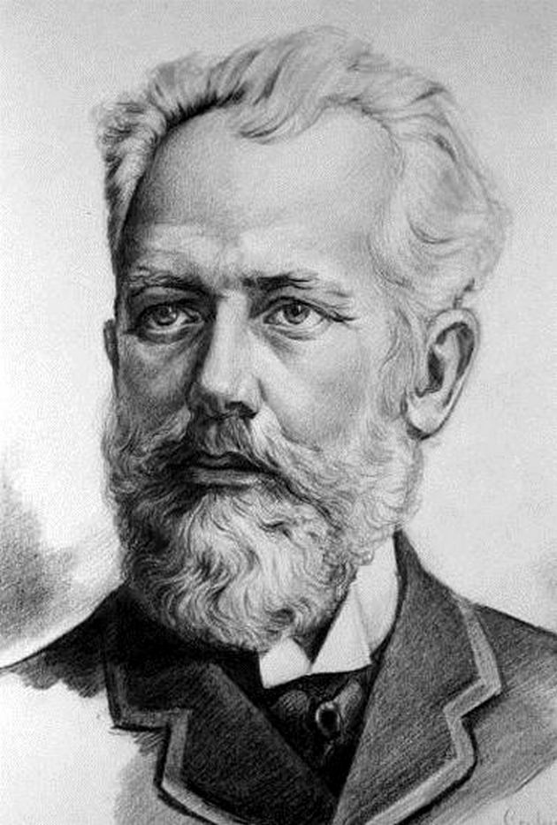

Цель: Приобщение детей к миру духовных ценностей отечественной и мировой культуры через знакомство с творчеством русского композитора П.И. Чайковского.
Задачи:
-Способствовать формированию интереса к биографии П.И.Чайковского;
-Познакомить детей с жизнью и творчеством великого русского композитора П.И. Чайковского.
- Воспитывать любовь к русской национальной культуре, к произведениям классической музыки.

Ход беседы:
Петр Ильич родился в российской глубинке – селении Воткинск близ небольшого завода 7 мая 1840 года в семье горного инженера. С рождения мальчик впитал в себя исконный дух русской интеллигенции. Детство его прошло в родном имении под сенью деревенской природы, среди живописных видов и звуков народных песен. Все эти впечатления ранних лет позднее оформились в необыкновенную любовь к Родине, ее истории и культуре, ее такому творческому народу.
Образование детям в этой большой и дружной семье стремились дать лучшее. С ними всегда была гувернантка (няня) Фанни Дюрбах, которая, кстати, сохранила очень много воспоминаний о маленьком Петруше. С детства это был самый впечатлительный, тонко чувствующий, ранимый, талантливый ребенок. Няня называла его «фарфоровый мальчик».
Дом их всегда был наполнен музыкой, родители будущего композитора сами любили музицировать, они устраивали музыкальные вечера, в гостиной стоял механический орган (оркестрина).
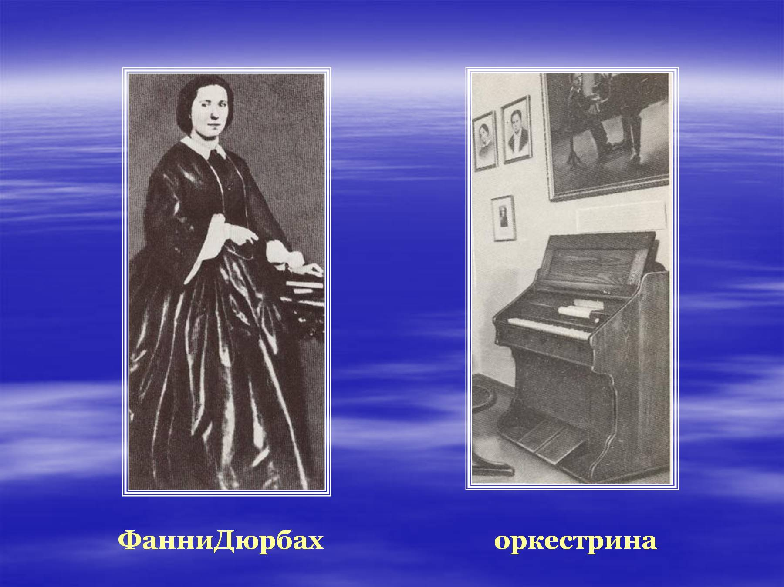

Любовь к занятиям на фортепиано ему привила горячо любимая матушка, и уже с 5 лет он довольно регулярно упражнялся. Занятия музыкой захватывали его целиком, но, испугавшись за психику Пети, родители отправили его учиться в Императорское училище правоведения в Санкт-Петербурге, считая, что музыка ему во вред.

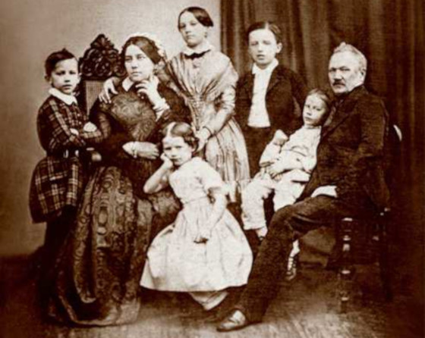

Биография Чайковского гласит, что по окончании учебы, в 1859 году Петр Ильич немного поработал в чине титулярного советника в Министерстве юстиции, продолжая факультативно заниматься музыкой, посещая музыкальные вечера и оперные спектакли. К тому моменту он уже считался хорошим пианистом и импровизатором. Благодаря службе он впервые попал за границу, поехав в трехмесячное турне с инженером Писаревым в качестве переводчика. Позднее поездки в Европу с гастрольными выступлениями или для отдыха станут для него важнейшей частью творческой деятельности. Сама возможность побывать в Европе, приобщиться к ее культурным памятникам будоражила его.
В 1862 году он окончательно решает связать свою жизнь с музыкой. Точнее, для себя он определил это как служение Музыке. Он поступает в только что открывшуюся Санкт-Петербургскую консерваторию, где обучается по классу композиции. Там он знакомится с Антоном Рубинштейном, который оказал значительное влияние на его жизнь. Так вскоре после окончания консерватории Чайковским (с большой серебряной медалью, высшей наградой), Рубинштейн приглашает его в Москву – теперь уже преподавать основы сочинения, гармонии, теории музыки и оркестровки.
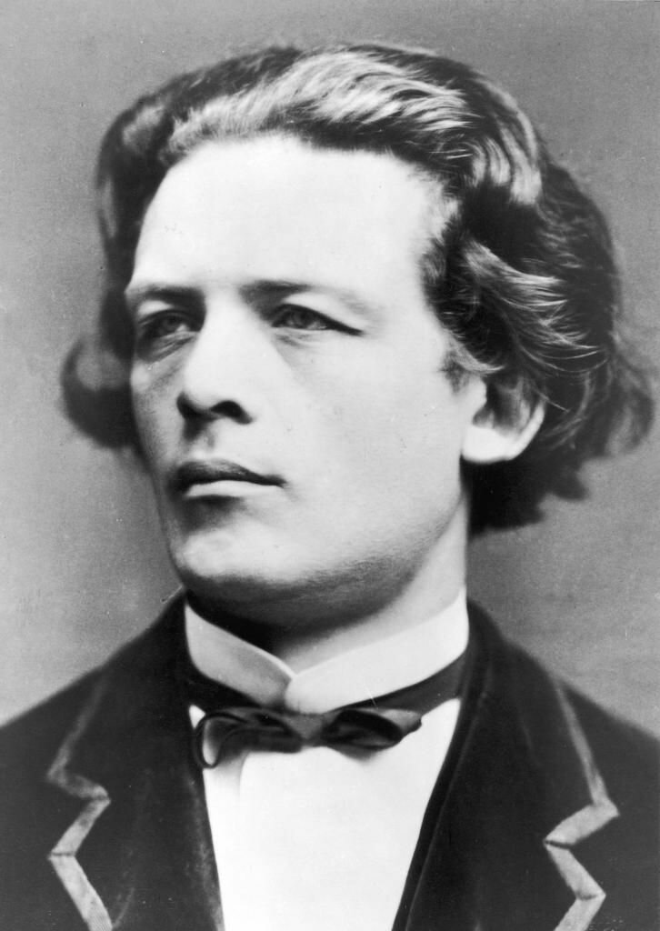

Антон Григорьевич Рубинштейн
Творческий путь Петра Ильича не был усыпан розами. В самом начале его часто резко критиковали за желание угодить слушателю. Затем, когда он уже часто бывал в Европе и пытался соединить лучшее от западной культуры с традиционными русскими чертами, ему трудно было встретить единодушие аудитории. По-настоящему его гений оценили лишь в конце.
Ранние сочинения Чайковского датируются 1854 годом. Это были небольшие пьесы - «Анастасия-вальс» и романс «Мой гений, мой ангел, мой друг…». Ученические его работы консерваторского периода уже выдают в нем мастера. Одна из работ – программное произведение к драме Н.А. Островского «Гроза». Со знаменитым драматургом впоследствии Петра Ильича связывала не только нежная дружба, но и творческие проекты. Так в 1873 году была написана музыка к сказке «Снегурочка», позднее на эту же тему написал оперу Николай Римский-Корсаков.
За годы работы в консерватории он написал много произведений, из знаковых можно перечислить 4 симфонии, 5 опер, принесший ему мировую славу балет «Лебединое озеро», концерт для фортепиано с оркестром, 3 струнных квартета.

Постепенно он пришел к пониманию, что должен больше времени посвящать сочинению музыки. Изнуряющая работа в консерватории требовала очень много времени и сил. И в 1878 году Чайковский проводит последние свои занятия, но до конца жизни сохраняет переписку со многими учениками, ставшими потом маститыми исполнителями. В письмах он всегда оставался их педагогом и цензором, давал рекомендации.
В 1877 году композитор начинает работу над «Евгением Онегиным», ставшим вершиной его творчества. С 1880-х годов он много гастролирует по миру. Он сводит личное знакомство с такими столпами европейской и русской культуры как Лев Толстой, Эдвард Григ, Антонин Дворжак и многими другими. Вся его такая сильная впечатлительность как губка впитывала богатство и разнообразие мира. Он один из немногих счастливчиков, кому удалось завоевать признание публики, критиков, коллег еще при жизни.
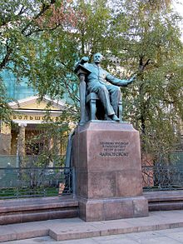
Умер Чайковский в Петербурге в 1893 году от холеры. Именем великого композитора названы улицы, консерватории в Москве и Киеве, а также прочие музыкальные учреждения (институты, колледжи, училища школы) во многих городах бывшего СССР. В его честь установлены памятники, его именем назван театр и концертный зал, симфонический оркестр и международный музыкальный конкурс.

Памятник Петру Чайковскому перед Московской
Государственной Консерваторией

